Obtenção de nanofibras a partir da Blenda Polimérica de PCL e PBAT por eletrofiação para liberação controlada de fármaco

Janice Caroline Hardt (PIBITI/CNPq/Unioeste), Douglas Cardoso Dragunski(Orientador), Josiane Caetano, Andressa Giombelli Rosenberger, e-mail: janice.hardt@hotmail.com

Universidade Estadual do Oeste do Paraná/Centro de Engenharias e Ciências Exatas/Toledo, PR.

Ciências Exatas de Terra - Química

Palavras-chave: eletrofiação, ibuprofeno, polímeros

Resumo
Neste trabalho obteve-se nanofibras, por eletrofiação, provenientes de uma blenda polimérica constituída de poli(ε-caprolactona) (PCL) e poli(butileno-adipato-co-tereftalato) (PBAT) - ecoflex®. Nestas fibras foi incorporado o fármaco ibuprofeno, sendo investigada a sua liberação. Devido o PBAT ser totalmente biodegradável, possuir alta resistência e biodegrabilidade aliou-se ao PCL que é biocompatível, biorreabsorvível e possui alta porosidade. Foram testadas variações das proporções dos polímeros, obtendo uma fibra mais homogênea e de menor espessura quando utilizada a proporção de 25% m/m de PCL e 75% m/m de PBAT em concentração de 20 m/V de polímero. Obteve-se por meio de microscopia ótica, uma espessura de (1,80±0,26) µm. Também foram variados parâmetros como distância ao alvo coletor, tensão aplicada entre a agulha e o coletor e vazão da solução polimérica, obtendo como melhores parâmetros 12 cm, 15 kV e 0,5 mL/h, respectivamente. Foram então produzidas fibras da blenda polimérica com ibuprofeno na proporção de 30% m/m (polímero). A incorporação do fármaco externa a fibra foi comprovada por Microscopia Eletrônica de Varredura (MEV).

Introdução
Os polímeros utilizados neste trabalho foram o Poli (butileno-adipato-co-tereftalato) (PBAT), o qual é um copoliéster alifático-aromático, que é totalmente biodegradável, possui alta resistência e biocompatibilidade (Al-Itryet al., 2012), e a Poli (ε-caprolactona) (PCL), sendo um polímero sintético que possui vasta aplicação na área de reparo de ossos e cartilagens, suturas reabsorvíveis e sistemas de liberação de fármacos (Fechine, 2013, apud Williams et al., 2005). As principais características desses polímeros que justificam suas aplicações são a biocompatibilidade in vivo e in vitro e sua capacidade biorreabsorvível. A degradação e a reabsorção desses polímeros são lentas devido seu alto grau de cristalinidade e seu caráter hidrofóbico (Fechine, 2013, apud Silva, 2009). Assim como suas fibras apresentam grande área de superfície específica, poros com tamanhos pequenos e uma porosidade elevada (Schueren et al., 2011).
A fim de melhorar as características da membrana, optou-se por trabalhar com a blenda polimérica dos polímeros biodegradáveis relacionados acima, aliando a resistência do PBAT com a alta porosidade, grande área de superfície específica do PCL, com o intuito de utilizá-lo para a liberação controlada de ibuprofeno.

Material e Métodos
Inicialmente determinou-se a proporção a ser utilizada dos polímeros PBAT e PCL. Foram avaliadas as seguintes proporções em massa de polímero: 25/75; 50/50; 75/25 % m/m. As concentrações de polímero também foram variadas em 10%, 15% e 20% m/v.
A preparação da solução polimérica consistiu em pesar as quantidades de polímero PCL e PBAT e adicionar o solvente clorofórmio, após observada a aparente solubilização do polímero, adicionou-se o solvente dimetilformamida e então deixou-se a mistura sob agitação magnética constante durante no mínimo 24 h, de modo que fosse possível a total solubilização do polímero.

Produção das nanofibras
Para obtenção da blenda, uma solução de PBAT e PCL foi eletrofiada variando a distância do alvo coletor a agulha em 12 e 15 cm, diferença de potencial aplicada em 15 e 25 kV e mantendo a taxa de vazão da solução polimérica fixa em 0,5mL/h. Utilizando o microscópio ótico Olympus modelo CX 31, câmera Olympus SC30 com ampliação de 400 vezes obteve-se as imagens com o software Analisis Get It e foi possível determinar o diâmetro e a uniformidade das fibras resultantes da eletrofiação.
Esse material foi coletado em uma placa de vidro para miscroscopia e as imagens de microscopia ótica utilizadas para as medidas de diâmetro das fibras usando o software Quantikov Image Analyzer 10.1. Foi também utilizada a Microscopia Eletrônica de Varredura (MEV) para avaliar a estrutura geométrica das fibras formadas e sua uniformidade.

Teor de ibuprofeno nas nanofibras
Cerca de 18,5 mg de nanofibras, exatamente pesadas, foram colocadas em 5,0 mL de etanol e a mistura foi mantida sob agitação por 2 horas. Esta solução foi então analisada no espectrofotômetro no comprimento de onda de 264 nm. A concentração de ibuprofeno foi estimada comparando-se a absorvância obtida com a absorvância de uma solução padrão do fármaco de concentração conhecida.

Resultados e Discussão
Com as medidas de diâmetro das fibras das imagens de microscopia ótica, foi possível observar a uniformidade das fibras, assim como a quantidade de fibras formadas e a presença de beads, o que permitiu a determinação do melhor parâmetro. Para todas as proporções utilizadas, as concentrações de 10% m/V e 15% m/V de polímero não foram eletrofiadas, devido a solução apresentar baixa viscosidade para realização deste processo.
Na eletrofiação da solução de concentração 20% m/V de polímero e proporção de 25% m/m de PBAT e 75% m/m de PCL houve a formação de gotículas, devido a não evaporação do solvente, e a formação de pequenas quantidade de fibras, porém sem uniformidade. Quando utilizou-se a proporção de polímero de 50% m/m de PBAT e 50% m/m de PCL na concentração de 20% m/V de polímero houve a formação de fibras mais uniformes, mas ainda com pouca formação de fibras.
A melhor proporção de polímero após o teste com as várias proporções de polímero foi a de 75% m/m de PBAT e 25% m/m de PCL, nessa proporção, a melhor concentração obtida foi de 20% m/V de polímero. A distância ao alvo coletor foi de 12 cm e a diferença de potencial aplicada foi de 15 kV. Nestas fibras o diâmetro aproximado é de (1,80±0,26) µm, a imagem que apresenta essas fibras esta apresentada na figura 2:
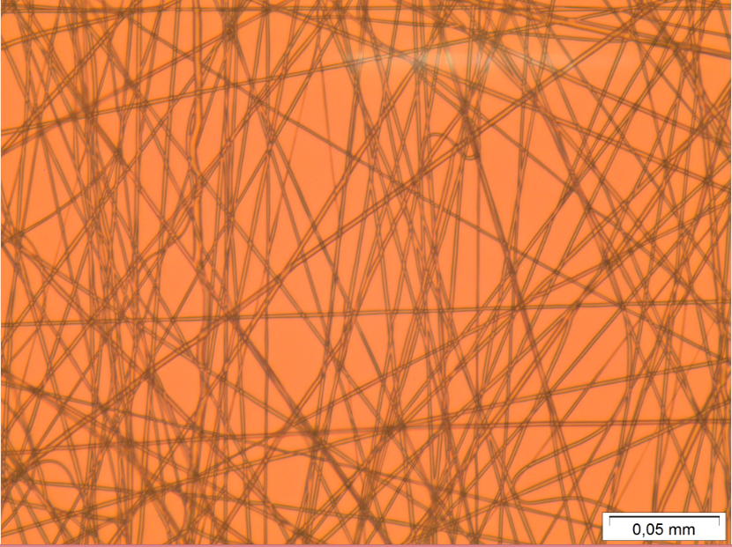
Figura 2: Imagem de microscopia ótica para concentração de 20% m/V de polímero, sendo que 75% PBAT e 25% PCL, distância ao alvo coletor de 12 cm e diferença de potencial aplicada de 15Kv.

Após definidas as melhores condições de produção das fibras, incorporou-se a solução o fármaco ibuprofeno. A determinação do teor de ibuprofeno incorporado as fibras indicou uma incorporação de 100% de ibuprofeno as fibras.
As imagens de MEV não podem prever se o ibuprofeno foi incorporado no interior das fibras. Porém, comparando-se as duas imagens de MEV da blenda polimérica com e sem o iburofeno apresentadas na figura 3 é possível identificar os cristais de ibuprofeno aderidos na parte externa das fibras na imagem b):
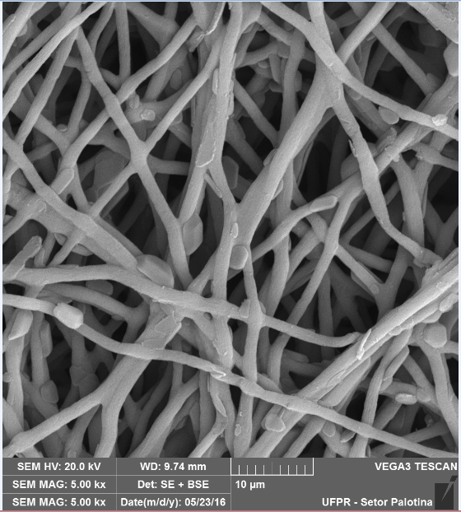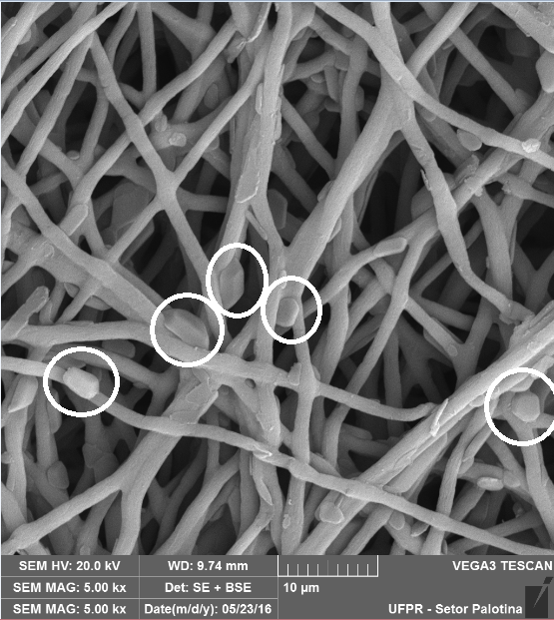
a)
b)
Figura 3: Imagens de microscopia eletrônica de varredura (MEV) com ampliação de 5000x para as fibras obtidas na concentração de 20% m/V de polímero, sendo 75% de PBAT e 25% de PCL,diferença de potencial aplicada de 15kv e distância ao alvo coletor de 12cm. a) Blenda polimérica. b) Blenda polimérica com ibuprofeno.

Conclusões

Com os testes de proporções e adequação da concentração dos polímeros PBAT e PCL, assim como a distância ao alvo coletor das fibras e da diferença de potencial aplicada, foi possível obter fibras uniformes e sem a presença de beads com diâmetro de (1,80±0,26)µm. As imagens de MEV das fibras com a incorporação de ibuprofeno permitiram a identificação de cristais de ibuprofeno aderidos na parte externa das fibras.

Agradecimentos
CNPq, pela bolsa de estudo e financiamento concedido.

Referências

Al-Itry, R.; Lamnawar, K.; Maazouz, A. (2012). Improvement of thermal stability, rheological and mechanical properties of PLA, PBAT and their blends by reactive extrusion with functionalized epoxy. Polymer Degration and Stability, 97, 1898-1914.

Fechine, G. J. M. (2013). Polímeros biodegradáveis: tipos, mecanismos, normas e mercado mundial. São Paulo: Editora Mackenzie.

Shueren, L. V.; Schoenmaker, B.; Kalaoglu, Ö. I.; Clerck, K. An alternative solvent system for the steady state electrospinning of polycaprolactone. (2011). European Polymer Journal,47, 1256–1263.

